Муниципальное бюджетное учреждение дополнительного образования
«Центр детского (юношеского) технического творчества»
городского округа город Салават Республики Башкортостан

МЕТОДИЧЕСКАЯ РАЗРАБОТКА

Викторина «ЮНЫЙ ТЕХНИК»

Выполнил: Нафиков Амир Зуфарович,
педагог дополнительного образования
МБУ ДО «ЦД(Ю)ТТ»,
высшая квалификационная категория

Салават – 2020
Викторина «Юный техник»
Цели:
- удовлетворение познавательных потребностей обучающихся в области научно-технического творчества;
- создание благоприятных условий для реализации интеллектуально-творческих, научно-технических интересов и способностей обучающихся;
Задачи:
- развивать познавательную и творческую активность обучающихся;
- активизировать интерес обучающихся к интеллектуально- творческой деятельности в области решения научно-технических задач;
- воспитывать и поддерживать интерес к изучению истоков науки, техники и отечественного изобретательства;
- развивать процесс формирования технической грамотности;

УЧАСТНИКИ:
Участники технической викторины «Юный техник» - обучающиеся объединений технической направленности (14 - 16 лет).

ФОРМА ПРОВЕДЕНИЯ:
Конкурс проводится в форме личного первенства. Все задания выбраны с учетом возрастных особенностей обучающихся.

ОБОРУДОВАНИЕ И МАТЕРИАЛЫ:
- бланки вопросов;
- бланки ответов (для членов жюри);
- плакаты с изображением деталей, инструментов, элементов деталей;
- ручки, маркеры.

Задание №1. В этом списке знаменитых деятелей науки опущены фамилии.
Знаете ли вы их? (Допишите фамилии)
- Михаил Васильевич___________________________
- Александр Степанович________________________
- Игорь Васильевич_____________________________
- Николай Егорович_____________________________
- Константин Эдуардович________________________
- Сергей Павлович______________________________
- Борис Семенович______________________________
- Иван Иванович________________________________
- Евгений Оскарович_____________________________
- Иван Петрович_________________________________

Задание №2. Попробуйте получить общеизвестные словосочетания, взяв прилагательное из левого столбца и подобрав существительное из правого.

1 | Постоянный |  | 1 | Контур
2 | Плавкий |  | 2 | Эффект
3 | Гальванический |  | 3 | Магнит
4 | Гидравлический |  | 4 | Ветер
5 | Ядерный |  | 5 | Пресс
6 | Колебательный |  | 6 | Диод
7 | Туннельный |  | 7 | Предохранитель
8 | Солнечный |  | 8 | Манометр
9 | Полупроводниковый |  | 9 | Реактор
10 | Жидкостный |  | 10 | Элемент

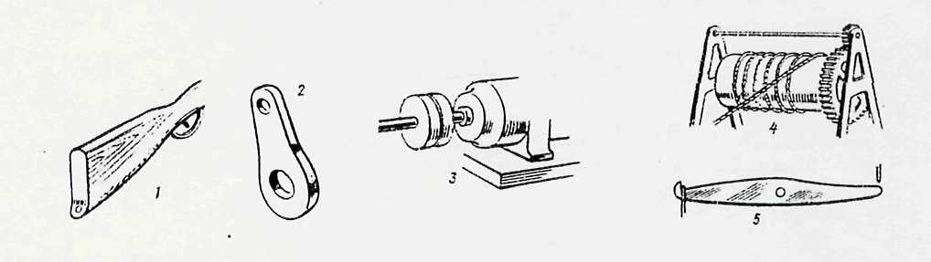
Задание №3. Укажите на рисунке 1, следующие приспособления: серьга, затылок, муфта, барабан, коромысло.

Рисунок 1.

1 _____________________________________________________________
2 ______________________________________________________________
3 ______________________________________________________________
4 ______________________________________________________________
5 ______________________________________________________________

Задание №4. На рисунке 2 показаны только те детали, названия которых начинаются на одну и туже букву Ш.
На рисунке изображены шпилька, шпиндель, шпонка, швеллер, шуруп, штырь, штифт, шплинт, шестерня, штурвал, шатун, шток, шип, шайба, шаблон, шкиф, шлиц, штуцер, штангенциркуль, шабер, штамп.
Сумеете ли вы правильно указать каждую из этих деталей, и для какой цели они применяются?
Ответы записывать в Приложение № 1

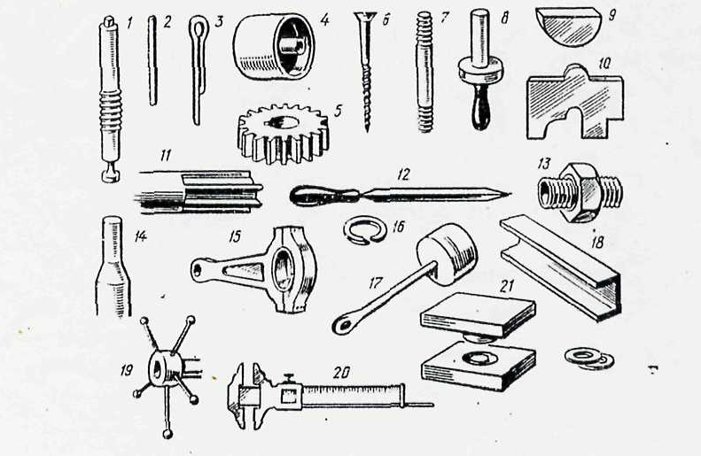

Рисунок 2

Задание №5. Вопросы:
Ответы записывать в Приложение № 2

1.Зачем в стакан кладут ложечку, когда наливают горячий чай или кипяток?
2.Зачем на шляпке гвоздя делают рисунок в виде сетки, а под ней на стержне несколько рисок?
3.Почему двойные рамы предохраняют помещение от холода зимой?
4.Почему в жаркое время года, обмахивая лицо. Мы ощущаем прохладу?
5.Почему вода в реках и озерах не замерзает до дна?
6.Почему форточки делают в верхней части окна?
7.Почему у чайных стаканов дно делается толще, чем стенки?
8.Почему утки, и гуси ходят переваливаясь?
9.Какие санки скатятся быстрее: с одним или двумя мальчиками?
10.Почему идти вверх по лестнице труднее, чем спускаться вниз?
11.Почему грязный снег быстрее тает?
12.Почему мы не получаем ожога, если кратковременно касаемся утюга мокрым пальцем?
13.Какая вода закипает быстрее: сырая или кипяченая?
14.Что лучше гасит огонь: холодная вода или кипяток?
15.Почему молния расщепляет дерево?
16.Почему цистерны для надежного хранения горючего обычно окрашены светлой краской?
17.Греет ли шуба?
18.Почему летом мы носим преимущественно светлую одежду, а не темную?
19.Почему зимой на внутренней стороне оконных стекол появляются снежные узоры?
20.Почему при безоблачном небе морозы бывают сильнее?
21.Что такое молния и гром?
22.Что такое радуга? Отчего она возникает?

ОТВЕТЫ:

Задание №1. В этом списке знаменитых деятелей науки опущены фамилии.

- Михаил Васильевич Ломоносов
- Александр Степанович Попов
- Игорь Васильевич Курчатов
- Николай Егорович Жуковский
- Константин Эдуардович Циолковский
- Сергей Павлович Королёв
- Борис Семенович Якоби
- Иван Иванович Ползунов
- Евгений Оскарович Патон
- Иван Петрович Кулибин

ОЦЕНКА: Каждый правильный ответ - 1 балл (Максимальное количество баллов - 10)

Задание №2. Попробуйте получить общеизвестные словосочетания, взяв прилагательное из левого столбца и подобрав существительное из правого.

1 | Постоянный | 3 | 1 | Контур
2 | Плавкий | 7 | 2 | Эффект
3 | Гальванический | 10 | 3 | Магнит
4 | Гидравлический | 5 | 4 | Ветер
5 | Ядерный | 9 | 5 | Пресс
6 | Колебательный | 1 | 6 | Диод
7 | Туннельный | 2 | 7 | Предохранитель
8 | Солнечный | 4 | 8 | Манометр
9 | Полупроводниковый | 6 | 9 | Реактор
10 | Жидкостный | 8 | 10 | Элемент

ОЦЕНКА: Каждый правильный ответ - 1 балл (Максимальное количество баллов - 10)

Задание №3. Укажите на рисунке 1, следующие приспособления: серьга, затылок, муфта, барабан, коромысло.

1. Затылок. 2. Серьга. 3. Муфта. 4. Барабан. 5. Коромысло.
ОЦЕНКА: Каждый правильный ответ - 1 балл (Максимальное количество баллов - 5)

Задание №4. На рисунке 2 показаны только те детали, названия которых начинаются на одну и туже букву Ш.
- Шпиндель - вал, передающий рабочее движение в станках и механизмах. На токарных станках на шпинделе устанавливается патрон для закрепления обрабатываемых деталей. На рисунке изображен щпиндель водопроводного крана, с помощью которого перемещается клапан, регулирующий расход воды.
- Штифт - крепежная деталь, представляющая собой цилиндрический или конический стержень. Широко применяется для крепления различных деталей (шкивов, колес) на оси.
- Шплинт - деталь, применяемая для крепления различных свободно установленных деталей на осях и валах, а также для крепления осей и валиков в деталях. В отличие от штифтов шплинт обычно не несет рабочей нагрузки и не препятствует вращению деталей относительно вала, а только ограничивает их перемещение вдоль вала. Часто устанавливается в болтах для предотвращения самоотвинчивания гаек.
- Шкив - колесо для ременных передах. Для создания условий удерживающих ремень от сползания, поверхность шкивов делается несколько выпуклой.
- Шестерня - зубчатое колесо, служащее для передачи движения
- Шуруп - винт для крепления деталей к дереву.
- Шпилька - цилиндрический стержень с резьбой на обоих концах. Применяется для соединения деталей в тех случаях, когда на одной их них нельзя или нецелесообразно делать сквозное отверстие для болта.
- Штырь - цилиндрический стержень с ручкой. Употребляется для крепления в определенном положении откидных или поворотных элементов.
- Шпонка - деталь, служащая для крепления различных деталей частей на валах и осях. В отличие от штифта позволяет передавать значительно большие усилия.
- Шаблон - приспособление позволяющее производить разметку материала и обработку детали, когда ее форма не разрешает передавать размеры линейными мерами.
- Шлицы - продольные канавки на валу. С помощью шлицевых соединений закрепляют колеса на валах или соединяют валы. Такие соединения обеспечивают точное центрирование деталей на валу и позволяют передавать усилие значительно больше, чем шпоночное соединение.
- Шабер - инструмент для обработки металлических деталей скобления. Применяется для притирки различных поверхностей.
- Штуцер - короткий отрезок трубы с одинаковой или разной резьбой на обоих концах и граненным утолщением в середине для захвата ключом при завинчивании. Служит для соединения трубопроводов различного диаметра, подсоединения гибкого шланга и т.д.
- Шип (или цапфа) - конечная часть вала, вставляемая в отверстие. От него произошло название «подшипник».
- Шатун - деталь, применяемая в механизмах преобразующих возвратно - поступательное движение во вращательное.
- Шайба - деталь, служащая для предотвращения самоотвинчивания гаек и винтов.
- Шток - цилиндрический стержень, соединяющий поршень с ползуном в паровой машине.
- Швеллер - металлическая балка специального профиля, обладающая при малом весе большим сопротивлением, изгибающим усилиям. Широко применяется в машиностроении и строительном деле.
- Штурвал - колесо с ручками для вращения. Применяется на кораблях, комбайнах и других машинах для рулевого управления, а также в станках для перемещения.
- Штангенциркуль - измерительный инструмент, служащий для точных измерений деталей.
Штамп - приспособление для изготовления или обработки металлических изделий под давлением.

ОЦЕНКА: Правильный ответ-1 балл, правильный ответ с объяснением -2 балла (Максимальное количество баллов - 44).

Задание №5. Вопросы.
1.Зачем в стакан кладут ложечку, когда наливают горячий чай или кипяток?
Ответ: Металлическая ложка, особенно серебряная, будучи прекрасным проводником тепла, поглощает значительное количество теплоты, которое должно быть сообщено стеклу стакана. Поэтому стакан, с положенной в него ложечкой, нагревается не так быстро и не так сильно).
2.Зачем на шляпке гвоздя делают рисунок в виде сетки, а под ней на стержне несколько рисок?
Ответ: Рисунок в виде сетки на шляпке гвоздя увеличивает шероховатость её поверхности и тем самым препятствует соскальзыванию молотка со шляпки при забивании гвоздя. Риски под шляпкой гвоздя - это следы, оставленные зубцами разъемной матрицы гвоздильной машины, служащей для производства гвоздей.
3.Почему двойные рамы предохраняют помещение от холода зимой?
Ответ: Воздух - плохой проводник тепла. Заключенный между хорошо закрытыми рамами, он предохраняет зимой помещение от выстывания, подобно одежде, прикрывающей тело.
4.Почему в жаркое время года, обмахивая лицо, мы ощущаем прохладу?
Ответ: В жаркую безветренную погоду воздух, примыкающий к нашему телу, медленно заменяется другими слоями слабо двигающегося воздуха и значительно нагревается. Мы испытываем сильную жару. Обмахиваем же лица, ускоряем смену воздуха, вследствие чего постоянно сменяющийся прохладный воздух отнимает у тела теплоту. Этим и объясняется приятная прохлада, ощущаемая нами при обмахивании.
5. Почему вода в реках и озерах не замерзает до дна?
Ответ: Потому что лед легче воды. Охлажденные слои воды застывают на поверхности коркой льда, а затем лед и снег на нем предохраняют воду от промерзания. Если бы лед был тяжелее воды, он опускался бы на дно и вода замерзала бы сплошной глыбой.
6. Почему форточки делают в верхней части окна?
Ответ: Улучшаются условия вентиляции: теплый воздух, находящийся в верхней части комнаты, быстрее выходит наружу.
7. Почему у чайных стаканов дно делается толще, чем стенки?
Ответ: При утолщенном дне стаканы более устойчивы, т.к. центр тяжести стаканов становится ниже.
8. Почему утки, и гуси ходят переваливаясь?
Ответ: Лапы расставлены широко, поэтому при ходьбе, чтобы сохранить равновесие, им приходится переваливать тело на лапу так, чтобы вертикальная линия, проходящая через центр тяжести тела, пересекала площадь опоры, т.е. лапу.
9. Какие санки скатятся быстрее: с одним или двумя мальчиками?
Ответ: Время движения и ускорения санок в обоих случаях одинаково.
10. Почему идти вверх по лестнице труднее, чем спускаться вниз?
Ответ: При подъеме вверх необходимо совершать работу против силы тяжести.
11. Почему грязный снег быстрее тает?
Ответ: Чистый снег отражает большую часть солнечных лучей; темный снег поглощает больше солнечного тепла.
12. Почему мы не получаем ожога, если кратковременно касаемся утюга мокрым пальцем?
Ответ: За счет закипания воды на пальце образуется воздушная прослойка, обладающая малой теплопроводностью.
13. Какая вода закипает быстрее: сырая или кипяченая?
Ответ: В кипяченой воде меньше растворенного воздуха, поэтому сырая вода закипает быстрее.
14. Что лучше гасит огонь: холодная вода или кипяток?
Ответ: Холодная вода вначале нагревается. Кипяток же сразу отнимает у горящего тела энергию, равную теплоте парообразования. Водяной пар, окружая горящий предмет, оттесняет от него кислород воздуха.
15. Почему молния расщепляет дерево?
Ответ: Удар молнии сопровождается выделением тока, выделяющего очень большое количество тепла. Дерево нагревается, влага в нем бурно вскипает. Возникшие ударные нагрузки вызывают расщепление дерева.
16. Почему цистерны для надежного хранения горючего обычно окрашены светлой краской?
Ответ: Светлая краска хорошо отражает солнечные лучи, что способствует уменьшению нагрева горючего.
17. Греет ли шуба?
Ответ: Сама шуба, конечно, не греет, то есть не дает никакого тепла, но благодаря большому количеству воздуха, заключенному в вате или в меховой подкладке, шуба хорошо сохраняет тепло, выделяемое нашим телом. Это объясняется тем, что сам воздух - плохой проводник тепла и, задерживаясь в большом количестве внутри толстой подкладки зимней одежды, играет ту же роль, что и двойные рамы, предохраняющие помещение от охлаждения.
18.Почему летом мы носим преимущественно светлую одежду, а не темную?
Ответ: Белый цвет отражает и рассеивает лучи всех оттенков, и поэтому светлая одежда мало нагревается солнцем. Черный же цвет поглощает и задерживает все лучи идущие от солнца, а поэтому летом жарко, даже в тонкой одежде черного цвета.
19.Почему зимой на внутренней стороне оконных стекол появляются снежные узоры?
Ответ: Зимой воздух около оконных стекол сильно охлаждается, и часть водяных паров из него оседает на холодные стекла в виде кристалликов льда. На углах этих кристалликов образуются рожки, которые начинают ветвиться и разрастаться. Затем кристаллики соединяются между собой и образуют на стекле самые причудливые узоры.
20.Почему при безоблачном небе морозы бывают сильнее?
Ответ: Облака для земли все равно, что одеяло, они не дают остывать земле.
21.Что такое молния и гром?
Ответ: Многие знают, что молния - электрическое явление. В нашей повседневной жизни мы иногда наблюдаем молнию и гром в миниатюре, имея дело с электрическим штепселем: при соединении вилки с гнездами штепселя или отключении от нее с легким треском вспыхивает искра. Нечто похожее происходит и в природе, когда в слоях облаков скапливается электричество. При достаточном напряжении между облаками и землей происходит колоссальные искровые разряды. Это и есть молния. Молния - это очень сильная электрическая искра.
Гром происходит не оттого, что «туча с тучей сталкивается», а вследствие сильного нагревания столба воздуха, по которому происходит молния. Образующиеся в воздухе тепловые волны переходят в звуковые и воспринимаются нами как раскаты грома.
22.Что такое радуга? Отчего она возникает?
Ответ: Радугу в миниатюре можно получить искусственно, если пульверизатором или ртом разбрызгивать воду, стоя в это время спиной к солнцу, которое должно быть не особенно высоко над горизонтом. Проделав это, вы увидите в еще не успевших достигнуть земли брызгах маленькую радугу.
То же самое происходит и в природе после прошедшего обильного дождя, когда воздух наполнен множеством плавающих в нем капелек. В этих каплях преломляются солнечные лучи, свет разлагается на составные части, и получается разноцветная полоса, называемая радугой.

ОЦЕНКА: Каждый правильный ответ с объяснением - 1 балл
(Максимальное количество баллов - 21)

Ведомость результатов
№  п\п | Фамилия, имя участника | Задание № 1 | Задание № 2 | Задание № 3 | Задание № 4 | Задание № 5 | Общее количество  баллов
Наибольшее количество баллов в викторине - 90.

